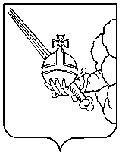

П О С Т А Н О В Л Е Н И Е

Главы города Вологды

о 6 мая 2025 года № 107

О поощрении наградами Главы города Вологды

В соответствии с постановлением Главы города Вологды от 14 декабря
2016 года № 524 «Об утверждении Положений о наградах Главы города Вологды» (с последующими изменениями), на основании статьи 38 Устава городского округа города Вологды ПОСТАНОВЛЯЮ:
За заслуги в деле социальной защиты граждан пожилого возраста
и инвалидов, многолетний добросовестный труд поощрить наградами Главы города Вологды следующих работников автономного учреждения социального обслуживания Вологодской области «Октябрьский дом-интернат для престарелых и инвалидов»:
- Наградить Почетной грамотой Главы города Вологды Гусинцеву Елену Петровну, медицинскую сестру постовую геронтологического отделения.
…

Глава города Вологды Ю.В. Сапожников

